Student Deniss Belovs 4801BD

REPORT

Laboratory Work N3

*Aim of Work:*

*To study the theory and realise the samples homogeneity check.*

*Results:*

1. Test the hypothesis of the samples homogeneity by using Student's t-test.

|  |  |  |  |  |
| --- | --- | --- | --- | --- |
| Mean of the 1st sample | Mean of the 2nd sample | t-test | df | p-value |
| 10.0472 | 9.7748 | 0.86436 | 48 | 0.3917 |

*\* - round to 2 decimal places*

Construct the hypothesis acceptance area:

$α=$____0.05_____

 ( -2.0106 ; 2.0106 )

***Conclusion:*** Так как значение t-test входит в указанный диапазон принятия гипотезы, то мы НЕ отвергаем нулевую гипотезу о том, что наши выборки однородны **в слабом** с вероятностью 95%.

1. Test the hypothesis of the samples homogeneity by using Mann-Whitney U-test.

|  |  |  |
| --- | --- | --- |
| Mann-Whitney U value | Standardized Mann-Whitney Z value | p-value |
| 361.5 | 0.9507 | 0.3417 |

*\* - round to 2 decimal places*

Construct the hypothesis acceptance area:

$α=$____0.05_____

 ( -1.96 ; 1.96 )

***Conclusion:*** Так как значение стандартизированного критерия попадает в область принятия гипотезы – мы с 95% вероятностью НЕ отвергаем нулевую гипотезу о том, что наши выборки однородны.

1. Test the hypothesis of the samples homogeneity by using Kolmogorov-Smirnov test.

|  |  |  |
| --- | --- | --- |
| K.-S. test’s D value | K.-S. test’s value | p-value |
| 0.24 | 0.8485 | 0.4676 |

*\* - round to 2 decimal places*

Construct the hypothesis acceptance area with $α=$_____0.05____:

( 0 ; 1.358 )

***Conclusion:*** Так как значение теста попадает в область принятия гипотезы – мы с 95% вероятностью НЕ отвергаем нулевую гипотезу о том, что наши выборки однородны **в сильном**.

1. Test the samples identity using Box-Whisker plots

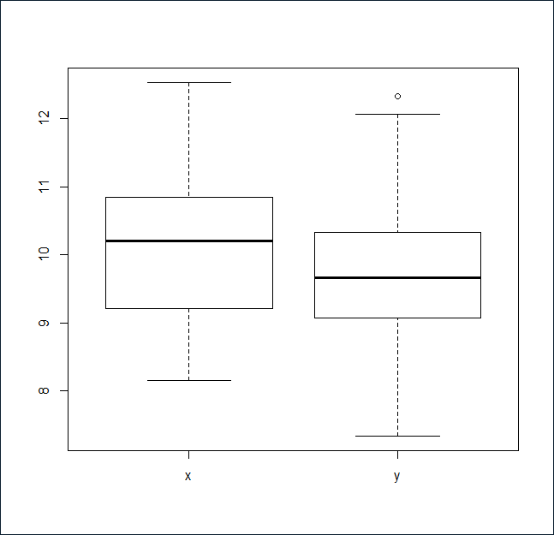

***Conclusion:*** При помощи данного графа удалось установить:

* Наличие одного выброса (значение которого выходит за пределы максимального) во второй (y) выборке.
* Вторая выборка имеет более низкое значение наблюдаемого минимума и максимума по сравнению с первой выборкой.
* Медиана первой выборки имеет бОльшее значение, чем медиана второй выборки.
* Межквартильный размах (Interquantile range (IQR)) в первой выборке больше, чем во второй.